Załacznik Nr 3 do uchwały Nr LXII/1440/18

Rady Miejskiej Wrocławia

z dnia 13 września 2018 r.

**Formularz poprawkowy projektu**

**Wrocławskiego Budżetu Obywatelskiego w roku 2021**

Uwaga: Należy w każdym punkcie wskazać czy obejmuje go zmiana czy tez nie, natomiast wypełnić należy tylko punkty objęte zmianą.

**1. Informacje o projekcie**

a) Numer projektu:

b) Nazwa projektu: **(Zmiana w projekcie / Brak zmiany*)**

(do 200 znaków ze spacjami)

**Sensoryka i muzyka dla smyka, czyli doposażenie placu zabaw przy   
Przedszkolu 140**

c) Lokalizacja projektu: **(~~Zmiana w projekcie~~ / Brak zmiany*)**

(do projektu można załączyć szkic sytuacyjny lub zdjęcie terenu/obiektu, którego dotyczy projekt)

* adres: Nadbrzeżna 14, 51-349 Wrocław
* numer geodezyjny działki: 12/2 (osiedle Psie Pole-Zawidawie)
* (na podstawie [www.geoportal.wroclaw.pl)](http://www.geoportal.wroclaw.pl/)  
  - zaznaczenie na mapie miejsca rozmieszczenia urządzeń zgodnie z koncepcją w zakresie przebudowy obsługi komunikacyjnej i ogrodzenia z 2020r. w obrębie w/w działki

d) Zasięg oddziaływania projektu: **~~(Zmiana w projekcie~~ / Brak zmiany*)**

(należy zaznaczyć jedno z dwóch pól)

**X Projekt osiedlowy**

* **Projekt ponadosiedlowy**

**Uzasadnienie wyboru zasięgu oddziaływania efektów realizacji projektu:**

(do 750 znaków ze spacjami)

Jako świadomy i aktywny rodzic chciałabym, aby dzieci z przedszkola i osiedla, miały możliwość spędzania czasu blisko domu, na świeżym powietrzu w sposób nowatorski i samodzielny. W najbliższym otoczeniu nie ma ogólnodostępnych i bezpłatnych miejsc pozwalających dzieciom na kreatywną zabawę połączoną z nauką.

**2. Rodzaj projektu (~~Zmiana w projekcie~~ / Brak zmiany*)**

(należy zaznaczyć jedno z dwóch pól)

**X Projekt inwestycyjny**

* **Projekt nieinwestycyjny**

Proszę określić grupę beneficjentów projektu:

(do 200 znaków ze spacjami)

Z doposażonego placu zabaw będą mogły korzystać zarówno dzieci, młodzieży, osoby starsze w tym osoby z niepełnosprawnościami ruchowymi.

Proszę określić szacunkową liczbę beneficjentów projektu:

(do 200 znaków ze spacjami)   
  
Osiedle zamieszkuje blisko 29 637osób i tak naprawdę tyle osób może korzystać z placu zabaw doposażonego w sensoryczno-muzyczne urządzenia.

**3. Elementy projektu (Zmiana w projekcie / Brak zmiany*)**

(należy szczegółowo wypisać elementy składowe, co pozwoli na dokładną weryfikację projektu)

|  |  |
| --- | --- |
| Element składowy | Ilość |
|  |  |
| 1. Zakup urządzeń edukacyjnych: naukowy hex, pisanie lustrzane, zegar słoneczny, ucho słonia, peryskop, eko-kuchnia, tablica magnetyczna z kulodromem, panel sensoryczny, rury deszczowe i ściana do pisania | 10 |
|  |  |
| 1. Koszt transportu i montażu urządzeń edukacyjnych | 1 |
|  |  |
| 1. Koszt wykonania projektu zagospodarowania terenu | 1 |
|  |  |
| 1. Koszt prac ogrodniczych (przywrócenie terenu do użytku publicznego) | 1 |
|  |  |
|  |  |

**4. Opis projektu (Zmiana w projekcie / Brak zmiany*)**

(Proszę opisać zgłoszony projekt, do 750 znaków ze spacjami)

Obecny plac zabaw zostanie doposażony o urządzenia sensoryczno-muzyczne, takie jak: naukowy hex, pisanie lustrzane, ucho słonia, zegar słoneczny, peryskop, eko-kuchnia, tablica magnetyczna z kulodromem, panel sensoryczny, rury deszczowe i ściana do pisania. Aby sposób użytkowania urządzeń był zrozumiały dla każdego zostaną one wyposażone w tabliczki informacyjne. Teren po zakończeniu prac związanych z montażem zostanie uporządkowany wraz z drobnymi nasadzeniami.

**5. Uzasadnienie projektu (Zmiana w projekcie / Brak zmiany*)**

(Proszę uzasadnić potrzeby realizacji projektu, cel realizacji projektu, itp. do. 750 znaków ze spacjami)

Swobodna zabawa daje możliwość uczenia się nowych rzeczy, rozwija dziecko pod kątem fizycznym, społecznym, emocjonalnym i sensorycznym. Jednym z najlepszych i najskuteczniejszych sposobów na zdobywanie wiedzy jest po prostu zabawa na placu zabaw, a szkolne i przedszkolne przestrzenie są idealnym miejscem do doskonalenia kreatywności w bezpiecznym i przyjaznym środowisku. Z myślą o potrzebach związanych z zabawą i edukacją dzieci, proponujemy pakiet muzycznych i sensorycznych urządzeń, które pomagają w rozwijaniu i poszerzeniu wiedzy.

Jak urządzenie wpływa na rozwój dziecka, wizualizacja urządzeń :

1. Naukowy Hex - jest wspaniałą bazą do przeprowadzania eksperymentów, a jednocześnie fascynująca zabawą z iluzjami i zagadkami optycznymi. Urządzenie angażuje wzrok, stymuluje umysł i wzmacnia percepcję. Rodzicom i opiekunom może posłużyć jako baza do wyjaśnienia przyczyn powstawania złudzeń optycznych. Naukowy Hex składa się z kilku atrakcyjnych urządzeń, które zapewnią najmłodszym użytkownikom świetną zabawę.

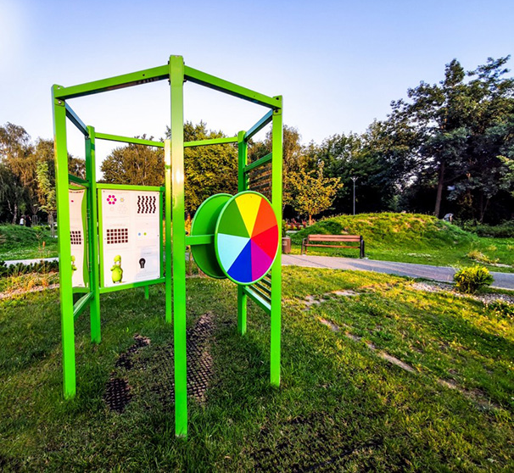

2. Pisanie lustrzane - to niezwykle wciągająca i rozwijająca zabawa, która jest skutecznym sposobem treningu koncentracji i opanowania. Każdy ruch długopisu odbywa się w odwrotnym kierunku i dlatego czynność ta mocno angażuje obie półkule mózgowe dziecka. Taka nauka przez zabawę rozwija koordynację wzrokowo-ruchową, sprawność intelektualną i orientację przestrzenną.

3. Ucho słonia - urządzenie angażuje dzieci do wspólnej, nieszablonowej zabawy, rozwija umiejętności społecznie i komunikacyjne. Ucho słonia jest jednym z naszych urządzeń, w którym skutecznie przemycamy ideę stworzenia przestrzeni do współpracy i nawiązywania relacji pomiędzy ich użytkownikami.

4. Zegar słoneczny - korzystanie z zegara słonecznego w parku doświadczeń uczy dzieci dostrzegać istniejące w świecie związki pomiędzy kierunkami geograficznymi, słońcem i czasem. Zabawa z zegarem to świetny sposób rozwijania umiejętności obserwacji i analizy, a także doskonała okazja na oderwanie się od przesyconej elektroniką codzienności.

5. Peryskop -to bardzo popularne narzędzie, stosowane w dawnych czasach w łodziach podwodnych, czołgach i wozach bojowych. Zabawa z nim to okazja do zdobycia wiedzy na temat dawnych wynalazków, a także poszerza wiedzę z zakresu fizyki. Urządzenie inspiruje dziecko do obserwacji przyrody i świata oraz trenuje koncentrację uwagi. Dzięki urządzeniu dziecko uczy się, że można zobaczyć coś, co nie jest w zasięgu naszego wzroku.

6. Eko-kuchnia - Zabawa w gotowanie to jedna z najbardziej ulubionych dziecięcych zabaw. Naśladowanie czynności dorosłych i wcielanie się w role to ważny etap w rozwoju społecznym dziecka. Dzieci uczą się opowiadania historii, a wymyślanie nowych potraw sprzyja naturalnemu rozwijaniu kreatywności. Urządzenie uczy najmłodszych, że do zabawy nie potrzeba gotowych zabawek, czasem wystarczą liście, trawa i kamienie, by stworzyć imitację najlepszej uczty kulinarnej! Dzięki dużym gabarytom Eko-Kuchni dzieci mają szansę na interakcję z rówieśnikami, jednocześnie ucząc się współpracy, podziału zadań i rozwiązywania konfliktów.

7. Tablica magnetyczna z kulodromem - Urządzenie bardzo dobrze wpływa na wyobraźnię przestrzenną, zdolności manualne, koordynację wzrokowo-ruchową, a także uczy ciągów przyczynowo-skutkowych. Dziecko buduje i planuje trajektorię dla swoich kulek, nabywając przy tym również umiejętności planowania. Urządzenie angażuje zmysł wzroku, słuchu, dotyku, dlatego poza czystą frajdą z zabawy, stymuluje również integracje sensoryczną.

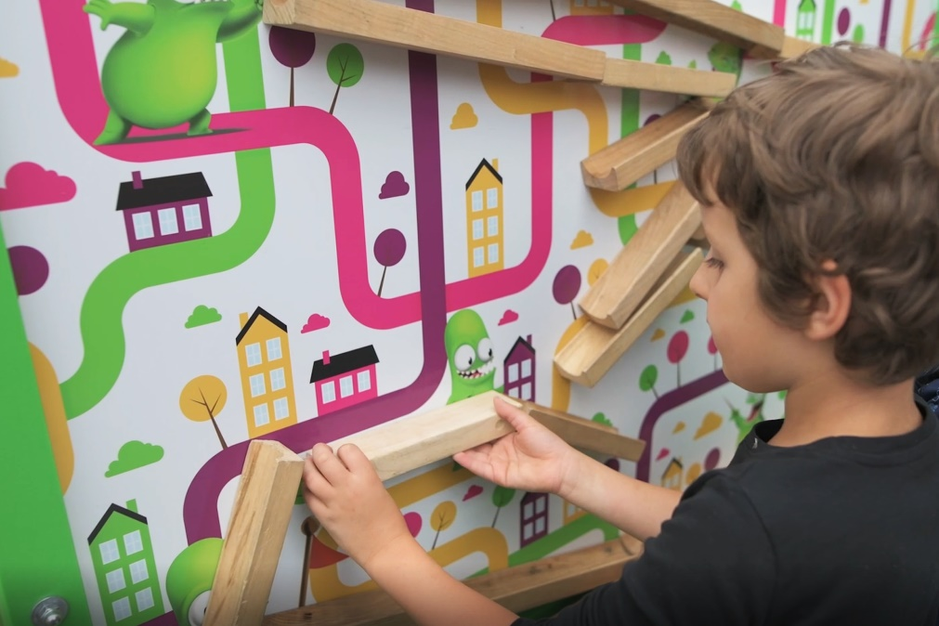

8. Panel sensoryczny - Kolory wpływają na nastrój, emocje i mają niebagatelny wpływ na rozwój psychiki dziecka, a wrażliwość na barwy należy do tej samej kategorii percepcji sensorycznej, co wrażliwość na dźwięk. Nie bez przyczyny kolory znajdują zastosowanie nawet w terapiach np. w popularnej dziś koloroterapii. Panel sensoryczny zachęca dziecko do obserwacji, stymuluje jego wzrok i percepcję, uczy rozpoznawania kolorów i kształtów, a przy okazji zapewnia dobrą zabawę.

9. Rury deszczowe - Dziecko bada świat wszystkimi zmysłami, a zmysł słuchu pełni jedną z najistotniejszych ról w jego prawidłowym rozwoju. Dźwięki kształtują pamięć aktywną, stymulują funkcje słuchowe, wpływają na podzielność uwagi, rozwijają umiejętności poznawcze i twórcze. Rury deszczowe są prostym i zarazem fascynującym urządzeniem, które pozwala dziecku w ciekawy sposób eksperymentować z dźwiękiem.

10. Ściana do pisania - Ogrodowa, całoroczna ściana do malowania jest urządzeniem sensorycznym, które rozwija wiele umiejętności: precyzję, małą motorykę, wrażliwość, estetykę oraz uważność na otaczający krajobraz. Dzięki swoim gabarytom i przezroczystej konstrukcji pozwala na naukę współpracy w grupie i budowanie więzi społecznych. Od teraz plac zabaw może stać się inspirującym miejscem do rozwoju kreatywności i wyobraźni!

**6. Szacunkowy koszt projektu[1] (Zmiana w projekcie / Brak zmiany*)**

(do 100 znaków)

Wycena wzorowana na kontakcie z firmą produkującą urządzenia **124 259,67** zł brutto

1. Do kosztów realizacji projektu wlicza się także wszelkie koszty nierozerwalnie związane z jego realizacją jak np. koszt dokumentacji, prac archeologicznych czy oczyszczenia saperskiego terenu